学号 专业 姓名

理论课任务1

【任务名称】 布丰投针实验

【任务目的】

用matlab计算圆周率

【源码】

l = 0.6; %针长度

a = 1; %平行线宽度,l和a均可修改，只要满足l<a即可

n = 100000; %做n次投针试验

y = unifrnd(0, a/2, 1, n); %在[0, a/2]内服从均匀分布随机产生n个数

theta = unifrnd(0, pi, 1, n); %在[0, pi]内服从均匀分布随机产生n个数

k=sum(y<(l/2)\*sin(theta)); %记录针与平行线相交的次数

sprintf('%.12f',(2\*l\*n)/(a\*k))

一行代码实现：

x=(1.2\*100000)/sum(unifrnd(0, 0.5, 1, 100000)<(0.3)\*sin(unifrnd(0, pi, 1, 100000)))

【运行结果截图】

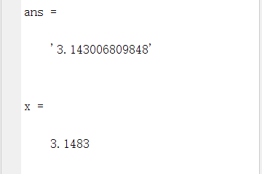

【任务总结】

深刻体会matlab矩阵编程的思想